Ce este tuberculoza?
Tuberculoza (TB) este o boală cauzată de germeni care se transmit de la o persoană la alta prin aer. TB afectează de obicei plămânii, dar poate afecta și alte părți ale corpului, cum ar fi creierul, rinichii sau coloana vertebrală.
Cum se transmite boala?
Boala se transmite pe cale aeriană, prin inhalarea microbilor răspândiți în atmosferă de către bolnav atunci când tușește, râde, vorbește, strigă, strănută, cântă sau scuipă, răspândind în jur particule de salivă.
Cum se manifestă?
Suspiciunea de TB și prezentarea la medic se impune în caz de: tuse care durează mai mult de 3 săptămâni, pierdere în greutate, oboseală, febră (de regulă nu foarte mare), transpirații nocturne, durere toracică, dificultate la respirație,pierderea apetitului, tuse cu expectorație sanguinolentă. Simptomele TB localizate în alte părți ale corpului depind de zona afectată.

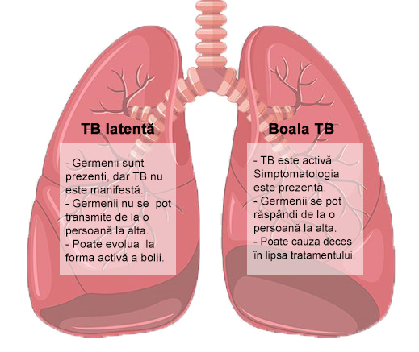
Co-infecția HIV/TB
Persoanele care sunt infectate cu HIV au un risc de 20 - 30 de ori mai mare de a dezvolta TB activă, decât persoanele neinfectate cu HIV.
În faza de TB latentă, există risc crescut de infectare cu HIV.
Persoanele cu co-infecție HIV/TB pot avea simptomele clasice ale TB. În multe cazuri însă, există mai puține semne de boală TB.
TB la nivel mondial, conform OMS, în 2018:
- TB este una dintre primele 10 cauze de deces la nivel mondial.
- Persoanele care trăiesc cu HIV au o probabilitate de 20 până la 30 de ori mai mare de a dezvolta forma de TB activă, comparativ cu cei neinfectați cu HIV.
- Asocierea HIV și TB este gravă. Fiecare accelerează progresul celeilalte afecţiuni. În 2017, au existat aproximativ 0,9 milioane de cazuri noi de TB printre persoanele HIV pozitive.
- TB este principala cauză de deces pentru persoanele cu HIV.
- În 2017 au existat 300.000 de decese cauzate de TB în rândul persoanelor cu HIV.
- Mortalitatea prin TB a fost de 21decese %ooo de locuitori în rândul persoanelor HIV pozitive.
- În UE s-au înregistrat 12,3 cazuri noi de TB la %ooo de locuitori.
- 5,9% din cazurile noi de TB au fost raportate la persoanele infectate cu HIV.
- În UE, 68,8% dintre cazurile noi de TB aveau status HIV cunoscut.

TB în România, în 2017
S-au înregistrat:
- 14.000 cazuri noi de TB.
- 300 cazuri noi de HIV infecție la bolnavi de TB.
- 970 decese prin TB.
Tratamentul co-infecției HIV/TB
Tuberculoza este o boală care se tratează.
Există mai multe opțiuni de tratament pentru persoanele infectate cu HIV care au şi TB în faza latentă sau TB activă.
Consultați medicul pentru opțiunile de tratament!
- Tratamentul trebuie luat sub directa
- supraveghere a unui cadru medical.
- Bolnavul trebuie să cunoască tipul, culoarea, doza fiecărui medicament.
- Dacă vă ştiţi HIV seropozitiv, solicitaţi medicului testarea pentru TB!
- Dacă sunteți bolnav de TB, consultaţi medicul pentru testare HIV!
Cum prevenim HIV?
- Utilizarea corectă a prezervativului.
- Testarea și consilierea pentru HIV și infecții cu transmitere sexuală.
- Profilaxia pre-expunere pentru partenerul HIV-negativ.
- Profilaxia post-expunere.
- Eliminarea transmiterii de la mamă la copil prin tratamentul antiretroviral corect.
- Tratamentul antiretroviral, continuu, monitorizat cu determinări de laborator.
- Reducerea riscurilor pentru persoanele care își injectează droguri.


Servicii disponibile pentru pacienții cu co-infecție HIV/TB
- La nivel național, serviciile specifice pentru TB/HIV sunt coordonate de specialiști din cele două programe și din reprezentanți ai factorilor de decizie (Ministerul Sănătății, Casa Națională de Asigurări de Sănătate etc.), reprezentanți ai organizațiilor neguvernamentele și asociații de pacienți.
- La nivel județean, responsabilii pentru implementarea planului de activități comune TB/HIV sunt coordonatorii tehnici județeni ai Programului Naţional de Prevenire,
- Supraveghere și control al TB și respectiv coordonatorii județeni ai Programului național de prevenire, supraveghere şi control al HIV/ SIDA.
- La nivel local în:
- cabinetele medicilor de familie prin servicii decontate de CNAS;
- în unitățile medicale de profil pneumoftiziologie și boli infecțioase și în spitalele județene, municipale și orășenești menționate în Programul Naţional de Prevenire, Supraveghere şi control al TB și Programul Național de Prevenire, Supraveghere şi Control al HIV/SIDA, gestionate de către Ministerul Sănătății.



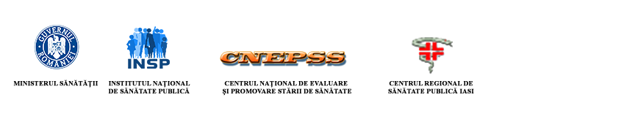

Cum prevenim TB?
- Respectarea regulilor de igienă personală (să acopere gura când tușește, strănută, să nu scuipe pe jos) și a locuinței (curățenia curentă, aerisirea încăperilor).
- Evitarea contactului cu persoanele bolnave.
- Vaccinarea nou-născuţilor pentru a preveni formele severe de boală.
- Evitarea consumului de droguri și a fumatului.
- Evitarea stress-ului.
- Alimentație sănătoasă.
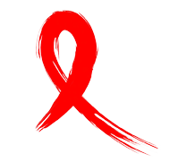
- Persoanele care vin în contact cu bolnavi de TB trebuie să se prezinte la medicul de familie pentru control.

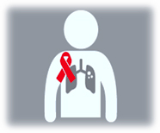

MATERIAL REALIZAT ÎN CADRUL SUBPROGRAMULUI DE EVALUARE ȘI PROMOVARE A SĂNĂTĂȚII ȘI EDUCAȚIE PENTRU SĂNĂTATE AL MINISTERULUI SĂNĂTĂȚII - PENTRU DISTRIBUȚIE GRATUITĂ

ZIUA MONDIALĂ DE LUPTĂ ÎMPOTRIVA HIV/SIDA

COMUNITĂȚILE FAC DIFERENȚA!

Persoanele infectate cu HIV sunt de
20 de ori
mai susceptibile de a se îmbolnavi de TB!

Acest material este adresat populației generale și pacienților cu HIV și tuberculoză (TB)

1 DECEMBRIE 2019

